Warszawa, 14 lipca 2023 r.

Wynajem długoterminowy aut nieprzerwanie rozwija się od 2 lat – po pierwszym kwartale tempo wzrostu branży wyniosło już 10,8% r/r

Rynek motoryzacyjny i flotowy w Polsce powoli powracają do normalności po kryzysie spowodowanym pandemią COVID-19 oraz wywołaną w jej wyniku ograniczoną dostępnością nowych samochodów. W pierwszym kwartale bieżącego roku poziom sprzedaży nowych aut do firm w Polsce osiągnął bardzo dobre wartości, notowane przed rokiem 2020. Jeszcze w zeszłym roku rynek motoryzacyjny, zarówno w naszym kraju, jak i całej Europie znajdował się pod silnym wpływem kłopotów z produkcją i podażą nowych aut. Pierwsze trzy miesiące roku 2023 wskazują jednak na wyraźne odbicie i odrabianie strat. Duże wzrosty sprzedaży, osiągnięte w części przypadków dzięki efektowi tzw. niskiej bazy, odnotowane zostały w każdej formie finansowania. Zgodnie z danymi PZWLP, branża wynajmu długoterminowego aut w Polsce urosła o 10,8% r/r pod względem łącznej liczby aut, co oznacza, że tempo jej rozwoju nieprzerwanie zwiększa się już od
2 lat. Wzrost został odnotowany również w przypadku branży Rent a Car (wypożyczalnie samochodów) i na koniec pierwszego kwartału wyniósł 6,9% r/r.
W pierwszym kwartale bieżącego roku pojawiły się pierwsze sygnały ożywienia na rynku motoryzacyjnym w Polsce po okresie zmniejszonej podaży nowych samochodów, a w konsekwencji znaczące wzrosty sprzedaży aut w salonach. Wiele wskazuje na fakt, że rynek powoli zaczyna powracać do normalności, jednak z ostatecznymi ocenami warto wstrzymać się przynajmniej do zakończenia pierwszego półrocza.
Ze względu na bardzo słabe wyniki sprzedaży nowych aut w zeszłym roku, w pierwszym kwartale bieżącego roku zanotowane zostały duże wzrosty sprzedaży, przekraczające nawet 20%, w porównaniu rok do roku, będące efektem tzw. niskiej bazy z roku 2022. W związku z tym, najwyższe wzrosty zostały odnotowane w tych formach finansowania samochodów, które w zeszłym roku najmocniej ucierpiały i zanotowały najwyższe spadki z powodu kryzysu podażowego, a także wysokiej inflacji i stóp procentowych. Łącznie z polskich salonów wyjechało w pierwszym kwartale ponad 123 tys. samochodów, z czego blisko 87 tys. nabyły firmy i przedsiębiorcy, co stanowiło 70,6% łącznej sprzedaży.
Rynek motoryzacyjny odbija po problemach związanych z podażą nowych aut
Firmy i przedsiębiorcy nabyli w pierwszym kwartale o 22,6% więcej nowych aut osobowych niż w analogicznym okresie rok temu. Jeszcze większy wzrost został odnotowany w przypadku zakupu ze środków własnych, kredytu i klasycznego leasingu liczonych razem – w tym przypadku, przede wszystkim ze względu na niską bazę porównawczą (względem I kwartału 2022), osiągnął on poziom 28,4% r/r. Inaczej sytuacja wyglądała natomiast, jeśli chodzi o wynajem długoterminowy, gdzie również odnotowany został wzrost, ale o relatywnie niższej wartości 7,2% r/r.
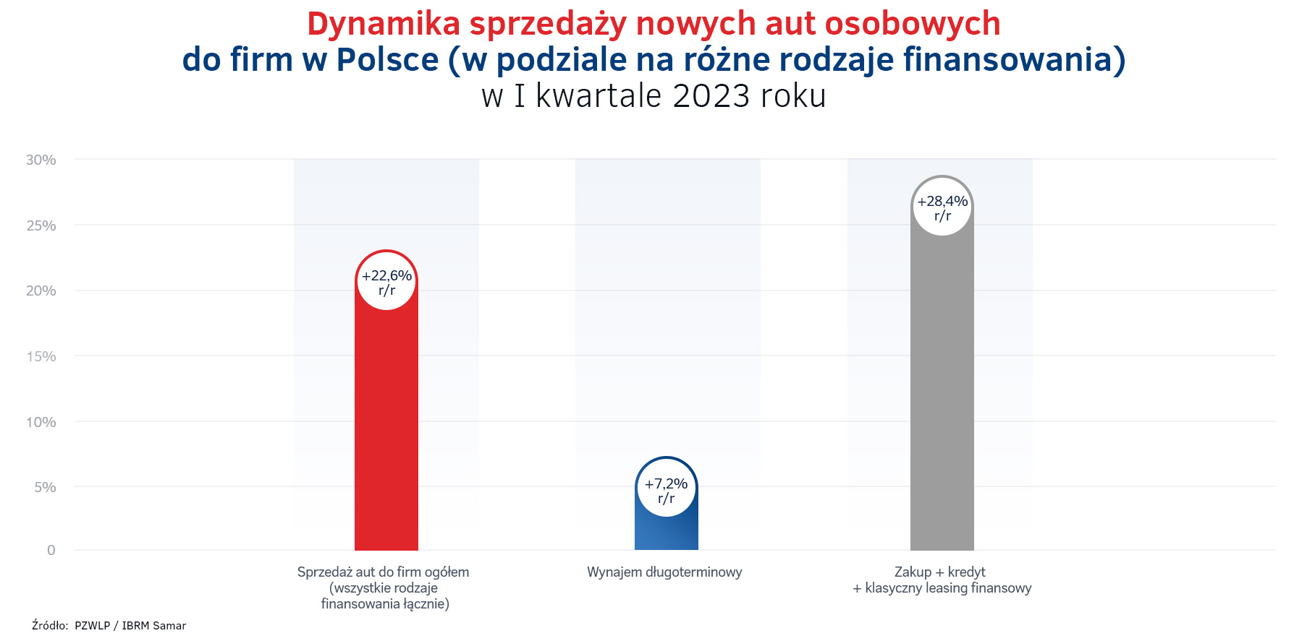
Zdaniem ekspertów PZWLP, głównym powodem dużych różnic w dynamice wzrostu sprzedaży pomiędzy poszczególnymi rodzajami finansowania samochodów jest przede wszystkim niska baza porównawcza z I kwartału 2022 r. w części przypadków.
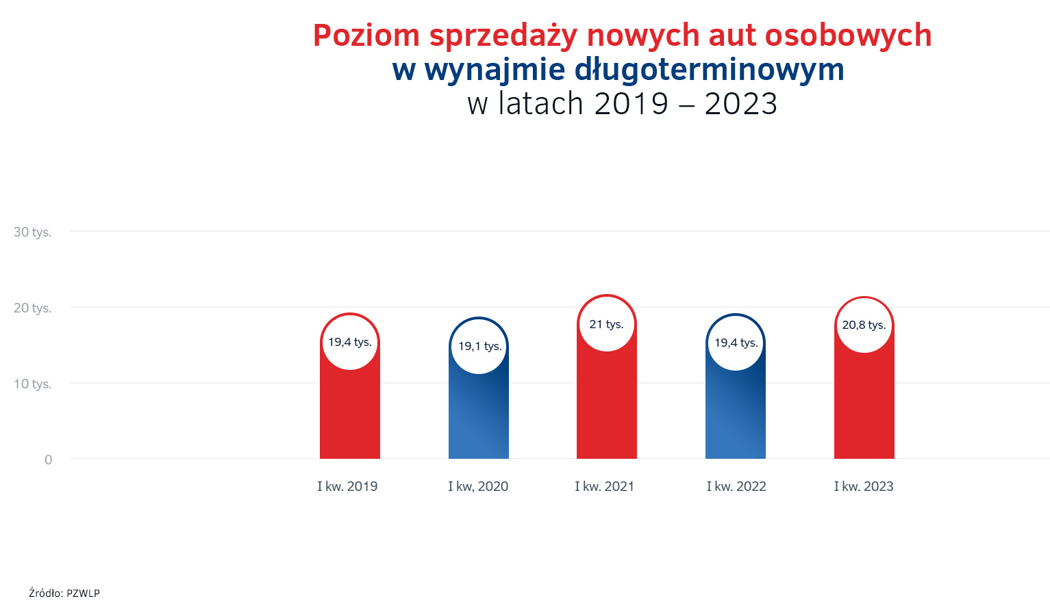

W przypadku wynajmu długoterminowego aut od wielu lat obserwowana jest duża odporność na zewnętrzne czynniki i zawirowania na rynku, przez co sprzedaż nie różni się znacząco w poszczególnych okresach, niezależnie od sytuacji na rynku – mówi Robert Antczak, Prezes Zarządu PZWLP. - W czasie kiedy cały rynek motoryzacyjny zmagał się z takimi negatywnie wpływającymi na rozwój czynnikami jak pandemia koronawirusa, ograniczona dostępność samochodów, czy wysoka inflacja, poziom sprzedaży w wynajmie długoterminowym pozostawał mimo wszystko na zbliżonym poziomie do lat z lepszą koniunkturą i w przeciwieństwie do konkurencyjnych form finansowania samochodów, nie podlegał dużym wahaniom.
W pierwszym kwartale 2023 roku branża wynajmu długoterminowego samochodów w Polsce nabyła na potrzeby oferowanych usług 20,8 tys. nowych aut osobowych, co stanowiło 24% łącznej sprzedaży samochodów do firm w naszym kraju w tym czasie.
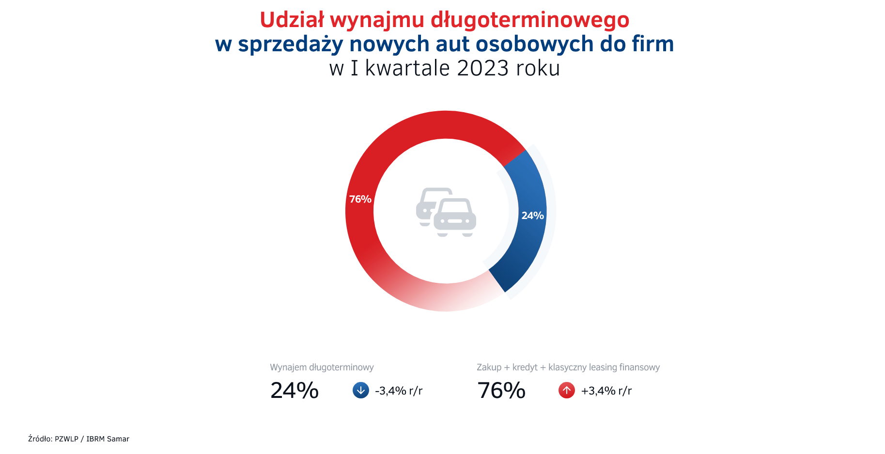
Wynajem długoterminowy aut rozwija się coraz szybciej
Pod względem najważniejszego ze wskaźników, którym mierzona jest dynamika rozwoju wynajmu długoterminowego samochodów w Polsce, a więc łącznej liczby aut w usłudze Full Serwis Leasing na krajowym rynku, branża wynajmu długoterminowego urosła w pierwszym kwartale 2023 roku o 10,8% r/r. Oznacza to, że tempo wzrostu wynajmu długoterminowego aut w Polsce nieprzerwanie przyśpiesza od 2 lat.
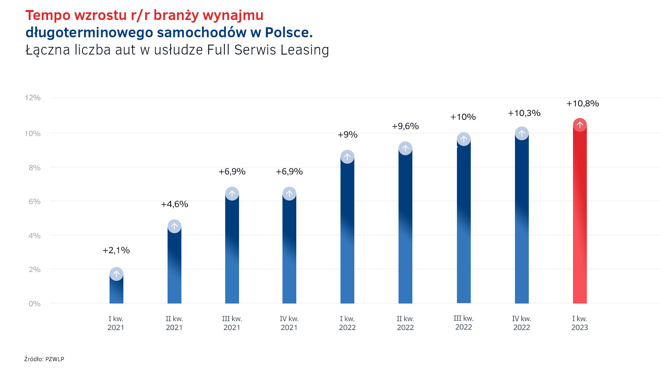
Tempo wzrostu wynajmu długoterminowego w Polsce rośnie nieprzerwanie od dokładnie 2 lat i w pierwszym kwartale roku znajdowało się już na poziomie znanym nam z czasów przed pandemią, czyli początkiem perturbacji w całej gospodarce – mówi Robert Antczak, Prezes Zarządu PZWLP. – Spodziewamy się, że dynamika będzie się jeszcze zwiększać, przynajmniej w najbliższym czasie, powoli znika bowiem jeden z bardziej hamujących rozwój naszej branży czynników, a więc kwestia ograniczonej dostępności nowych samochodów. Równolegle coraz silniejsze stają się argumenty, które zachęcają przedsiębiorców do korzystania z wynajmu długoterminowego, jak na przykład stałe koszty związane z finansowaniem i pełnym zakresem obsługi auta przez cały okres umowy, co w obecnych czasach jest coraz większą wartością. W efekcie, z wynajmu długoterminowego coraz częściej korzystają mali, a nawet mikro przedsiębiorcy, często zastępując nim wcześniej wykorzystywany do finansowania samochodu kredyt czy klasyczny leasing finansowy.
Udział Diesla w wynajmie długoterminowym topnieje w oczach – na koniec marca to już niewiele ponad 1/3 wszystkich pojazdów
Dane PZWLP po pierwszym kwartale roku potwierdzają, że aut z silnikami Diesla ubywa w wynajmie długoterminowym bardzo szybko. Na koniec marca b.r. samochody napędzane wysokoprężnymi jednostkami stanowiły już niewiele ponad 1/3 ogółu. W ciągu zaledwie roku udział Diesla zmniejszył się o aż 8,4 p.p. Samochody z silnikami dieslowskimi tracą swoją pozycję przede wszystkim na rzecz aut z napędami benzynowymi, które na koniec pierwszego kwartału stanowiły 53,5% łącznej floty, a ich udział urósł o 7,7 p.p. w ciągu roku. Przybywa także aut napędzanych ekologicznymi jednostkami, a więc wszelkiego rodzaju hybryd i samochodów w pełni elektrycznych, które na koniec marca stanowiły już 8,9% ze wzrostem udziału w łącznej flocie w wynajmie długoterminowym w ciągu roku o 0,7 p.p. Udział aut w pełni elektrycznych wynosił na koniec pierwszego kwartału 1,4% i urósł o 0,8 p.p. w ciągu roku.

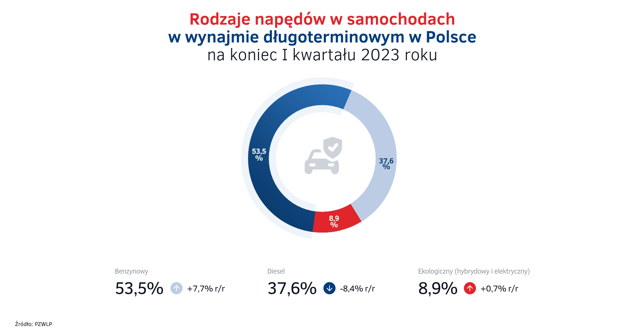
Średnia emisja dwutlenku węgla nowych samochodów osobowych zakupionych przez branżę wynajmu długoterminowego w pierwszym kwartale 2023 roku była o 1,2% i 1,6 g/km niższa niż rok wcześniej i wyniosła 129,3 g/km. Jeśli zaś chodzi o auta dostawcze, to średnia emisja w ich przypadku wyniosła 149 g/km i była wyższa o 17,8% i 22,5 g/km w stosunku do stanu w porównywalnym czasie roku 2022.
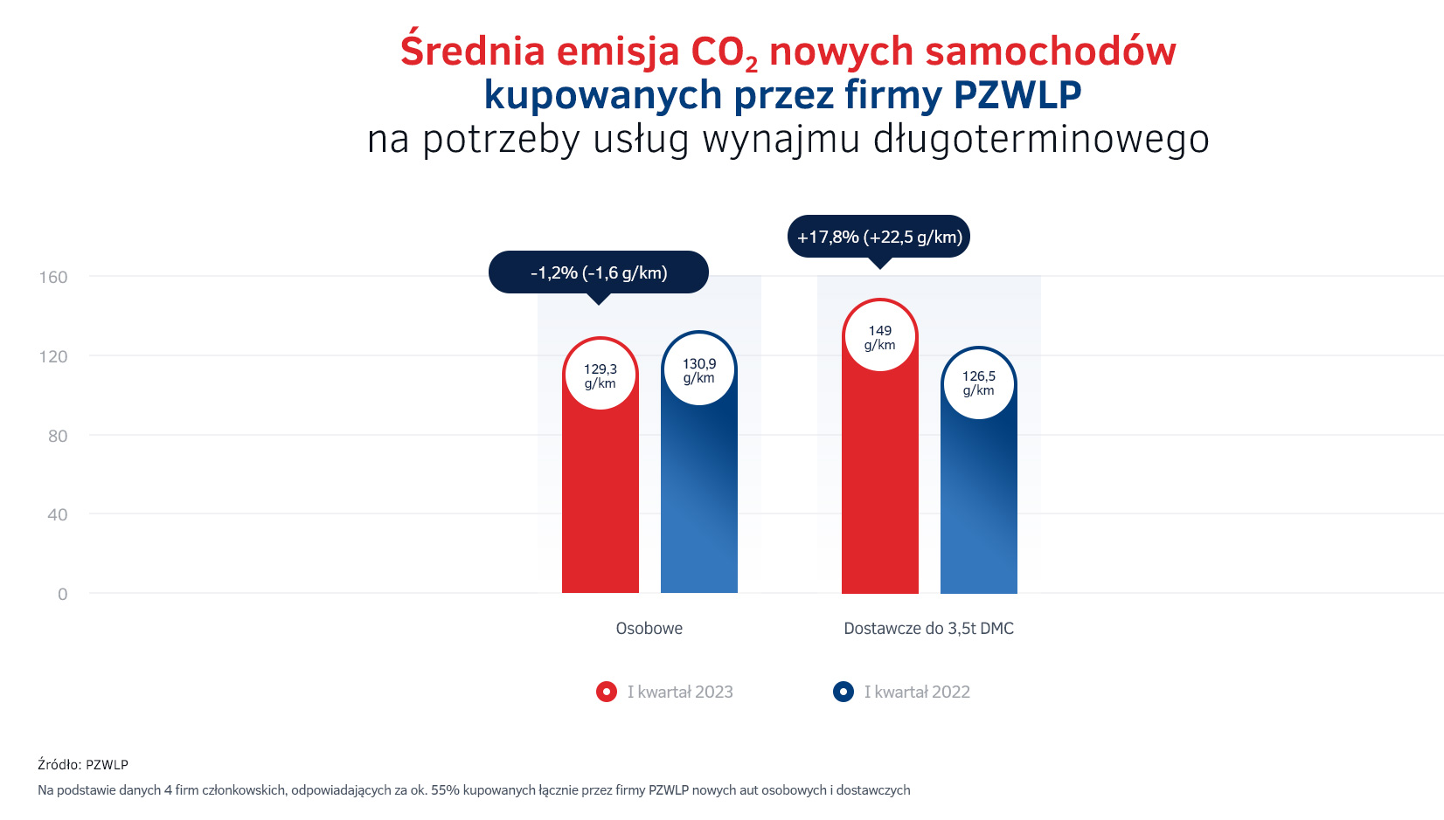
Tempo wzrostu branży Rent a Car w Polsce ponownie przyśpiesza
Dane PZWLP po pierwszym kwartale 2023 roku wskazują, że branża Rent a Car (wypożyczalnie samochodów) odnotowała wzrost na poziomie 6,9% r/r. Oznacza to odwrócenie trwającego przez trzy poprzednie kwartały trendu spadkowego w tym zakresie. Dla przypomnienia – po pierwszym kwartale 2022 r. branża Rent a Car rozwijała się w tempie ponad 20% r/r, a na koniec roku było to już jedynie 3,5% r/r.

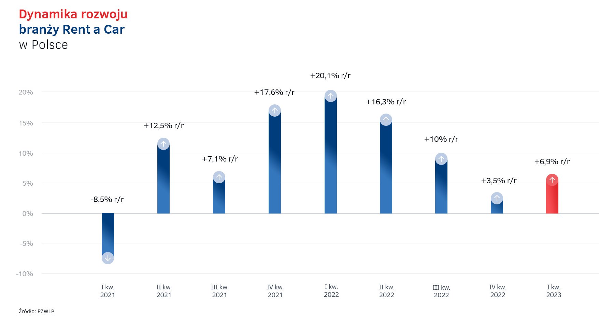
Branża Rent a Car najszybciej i najmocniej spośród całego sektora wynajmu samochodów reaguje na wszelkie zawirowania i negatywne dla rozwoju zjawiska w gospodarce – mówi Maciej Tórz, Członek Zarządu PZWLP. – Dobitny przykład tego mieliśmy w trakcie pandemii i lockdownów w 2020 roku. Nieznaczne zwiększenie tempa wzrostu, po kilku miesiącach tendencji spadkowej możemy bardzo ostrożnie traktować jako prawdopodobny powrót na ścieżkę szybszego wzrostu. Zmniejszająca się w zeszłym roku dynamika rozwoju wynikała z problemów z dostępnością nowych samochodów, a także z wysokiej inflacji. W 2023 roku czynniki te są już znacząco słabsze, więc jest szansa, że faktycznie mamy do czynienia z początkową fazą rynkowego odbicia w kierunku większych wzrostów. Z ostatecznymi ocenami sytuacji musimy jednak poczekać przynajmniej do momentu, w którym poznamy dane po pierwszym półroczu.
Branża Rent a Car jest obecnie reprezentowana w PZWLP przez 7 dużych, sieciowych, polskich i międzynarodowych wypożyczalni samochodów, których łączna flota* w usługach wynajmu krótkoterminowego (1-30 dni) oraz średnioterminowego (1 miesiąc – 2 lata) wynosiła na koniec marca 2023 roku 13,8 tys. aut.

* - bez floty firmy Avis Budget / Jupol – Car
Sixt Rent a Car Polska / Eurorent Sp. z o.o.

Polski Związek Wynajmu i Leasingu Pojazdów (PZWLP) to organizacja skupiająca 19 firm, specjalizujących się w wynajmie i leasingu aut na polskim rynku flotowym. Członkowie PZWLP tworzą czołówkę głównych graczy w branży. Organizacja reprezentuje 85% rynku pojazdów obsługiwanych w ramach wynajmu długoterminowego oraz należą do niej największe polskie i międzynarodowe firmy Rent a Car. Celem działalności organizacji jest kształtowanie i wpływanie na rozwój branży wynajmu i leasingu pojazdów w Polsce. Firmy członkowskie PZWLP dysponują obecnie w Polsce łączną flotą
202 tys. pojazdów w wynajmie długoterminowym oraz 13,7 tys. samochodów w wynajmie krótko- i średnioterminowym (dane nie uwzględniają floty firmy Avis Budget / Jupol – Car Sp. z o.o. oraz Sixt / EuroRent Sp. z o.o.).
Do PZWLP należą: ALD Automotive Polska Sp. z o.o., Alphabet Polska Fleet Management Sp. z o.o., Arval Service Lease Polska Sp. z o.o., Avis Budget / Jupol-Car Sp. z o.o., mLeasing Sp. z o.o., Business Lease Poland Sp. z o.o., Carefleet S.A., MHC Mobility Polska Sp. z o.o., Express sp. z o.o. sp. k., LeasePlan Fleet Management Polska Sp. z o.o., Nivette Fleet Management Sp. z o.o., Idea Fleet S.A., Hertz / Motorent Sp. z o.o., 99rent Sp. z o.o., Rentis S.A., Sixt / EuroRent Sp. z o.o., Volkswagen Financial Services Polska, MM Cars Rental (MM Service Lease Polska sp. z o.o.) oraz Grupa Masterlease.
PZWLP jest członkiem zbiorowym Związku Polskiego Leasingu (ZPL), Partnerstwa dla Bezpieczeństwa Drogowego oraz Związku Przedsiębiorców i Pracodawców (ZPP). Organizacja współtworzy ze Stowarzyszeniem Kierowników Flot Samochodowych (SKFS) uruchomione w 2017 roku jako pierwsze w Polsce, pełnowymiarowe podyplomowe studia flotowe „Zarządzanie flotą samochodową i mobilnością” na Wydziale Transportu Politechniki Warszawskiej. PZWLP został założony w 2005 r.

Więcej informacji o PZWLP i Członkach organizacji na naszej stronie www oraz profilach w mediach społecznościowych:
- Strona internetowa www.pzwlp.pl
- Profil organizacji na Facebook www.facebook.com/pzwlp
- Profil organizacji na LinkedIn www.linkedin.com/company/pzwlp/

